



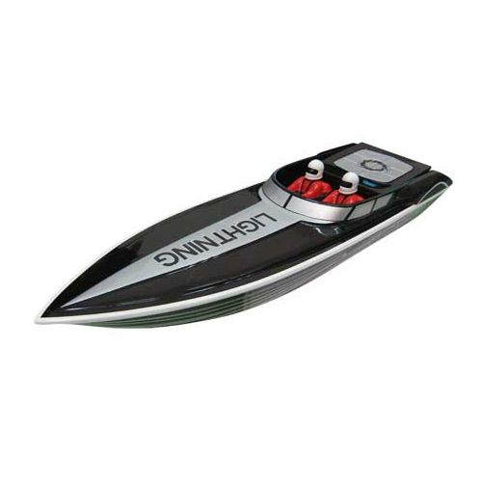
FirStrat
GUIDE DE L'ENTREPRISE

Principales règles du jeu

Votre entreprise

Votre rêve est enfin devenu réalité ! Tout juste sorti, diplôme en poche, d'une prestigieuse école d'ingénieurs, vous avez eu l'idée, l'illumination en quelque sorte : créer votre entreprise, et pas sur n'importe quel produit. Vous êtes depuis toujours passionné de jouet radiocommandé, et avez mis au point, à force de patience et d'ingéniosité, un prototype de drone, sous la forme d’un char radiocommandé, industrialisable en série.
De téméraires investisseurs ont parié sur vos talents de visionnaire et de manager ! Ils ont apporté le capital de 500 000 € nécessaire à l'acquisition des premiers outils de production.

Avec la ferme volonté d'indépendance qui vous caractérise, vous avez décidé de prendre en charge l'ensemble des opérations, de la transformation des matières premières à la commercialisation des produits finis auprès de grands distributeurs.

Vous avez consacré une grande partie du capital à l’acquisition de terrains et de locaux nécessaires à l’implantation de votre usine, pour les montants suivants :
- Terrains : 40 000 €
- Constructions : 120 000 €

Très au fait des aides à la création d'entreprises "vertes", vous avez sollicité et obtenu une aide auprès du gouvernement, sous la forme d'un prêt d'honneur de 90 000 €, remboursable en 5 ans.
- Montant : 90 000 €
- Taux : 0 %
- Durée : 5 ans

Ce premier emprunt a entamé la capacité d’endettement de l’entreprise qui reste cependant très acceptable.
Début janvier, votre première mission consistera à investir dans le parc de machines nécessaires et passer commande des matières premières.

Les produits

L'histoire débute quand une nouvelle génération de jouets radiocommandés est mise sur le marché sans études préalables par un des nombreux fabricants de jouets. La technologie révolutionnaire employée par les ingénieurs de cette firme leur permit d'imposer rapidement ce produit comme "le" standard. Hélas, la culture plus technique que commerciale des inventeurs les conduisit à négliger la protection de leur innovation, ce qui autorisa les concurrents les plus réactifs à s'emparer des idées de base pour développer leurs propres générations d'appareils. La structure globale du marché fut affectée brutalement, mais le séisme n'ébranla finalement que les plus inadaptables, les survivants sortant au contraire durablement renforcés.

Chaque drone de cette nouvelle génération a pour caractéristique un moyen de déplacement particulier.

Après une étude de marché approfondie, vous avez remarqué qu'un produit de niveau de gamme intermédiaire aurait sa place auprès de clients à la recherche de nouveautés. D'où l'idée de l'ultra char !

  ultra char | L'ultra char s'appuie sur un tout nouveau système de déplacement "chenilles" lui permettant de s'adapter à tous types de terrains.  Descriptif  Éléments livrés : télécommande 2 canaux (40 MHz). Batterie de transport et chargeur. Bloc 9 V.  Dès 8 ans  Prix de vente moyen 40 €

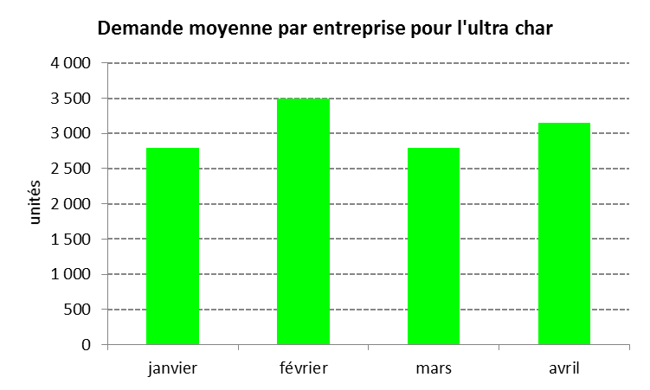

Dans vos cartons, vous avez une deuxième idée de produit, qui pourrait vite devenir géniale ! Un drone destiné aux passionnés, et pas seulement aux enfants : vous avez baptisé ce projet "hydro boat" et êtes sur le point de l'industrialiser. Selon vos prévisions, vous devriez débuter la commercialisation en avril prochain, à un prix de vente proche de 700 €.

Suite à la création de votre entreprise, vous avez fait fabriquer en urgence par un sous-traitant extérieur 3 000 ultra char selon votre cahier des charges (vous n’aurez plus cette opportunité dans les mois à venir). Les produits ont été livrés en janvier, et seront payés au mois de mars (mois 3) : 30 € l’unité.

Vos clients
Les clients de votre entreprise sont des distributeurs qui se chargent ensuite de revendre les produits au client final. Du fait de la segmentation de la clientèle, les réseaux de distribution des produits sont multiples et variés. On trouve les produits, selon les cas, dans des magasins de jouet "grand public", dans les grandes surfaces, mais également auprès de détaillants spécialisés.

Les produits sont livrés sans délai aux clients.

La production

Les matières premières
Les drones sont tous constitués principalement d’aluminium et d'accessoires, communément appelés "matières premières".


L’aluminium, métal bien connu pour ses qualités mécaniques, est utilisé dans la réalisation de la carcasse des drones. L’aluminium est vendu au kilo par des fournisseurs spécialisés.

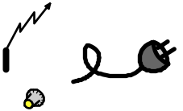
Les accessoires complètent chaque drone et intègrent les éléments de pilotage et de complément divers. Les accessoires s'achètent à l'unité auprès des mêmes fournisseurs que pour l'aluminium.

Le coût des fournitures annexes, en quantités négligeables, est compris dans les coûts d’approvisionnement en aluminium et en accessoires.

Chaque mois, l’entreprise a le choix entre trois fournisseurs, livrant des produits de qualité similaire.
Les fournisseurs se différencient par :
- la taille des lots livrés
- le prix de vente
- le délai de paiement

Les matières premières sont toujours livrées un mois après la commande.
Les commandes sont comptabilisées et facturées le mois de livraison. Le délai de paiement court à partir de cette date.

L'outil de production
La fabrication des drones s’effectue avec des machines spéciales, conçues pour intégrer l’ensemble des opérations de transformation, d’assemblage, de parachèvement et d’emballage des produits.

Les machines produisent indifféremment tous types de drones et sont toutes identiques, achetées chez un fournisseur unique.
Chaque nouvelle machine est livrée et opérationnelle le mois suivant la commande. La facturation et le paiement interviennent également à cette date.
Les machines peuvent être revendues au fournisseur à un tarif unique, quel que soit leur état.
En outre, le vieillissement de la machine n’atténue en rien la productivité de l’atelier.
Cependant, les immobilisations subissent un amortissement linéaire, comptabilisé de façon mensuelle.

La revente de machines entre entreprises concurrentes est impossible, et l’achat de matériel d’occasion est inconcevable du fait de la réglementation du secteur.

La capacité de production est déterminée par le nombre de machines dans l’atelier, celles-ci ayant un nombre d’heures d’occupation fixe.

EXEMPLE
Nombre de machines : 2Capacité : 1 000 h/mois
Temps de fabrication unitaire de l’ultra char : 0,5 h
Capacité du parc machine = 2 x 1 000 h / 0,5 = 4 000 ultra char

Coûts mensuels de fonctionnement
Main d'œuvre : 10 000 € par machine soit 20 000 € / mois
Coût variable de fabrication (process) : 9 € par heure
=> Coût variable total = 4 000 x 0,5 h x 9 € = 18 000 €

En cas de rupture de stock de matières premières ou de manque de temps de production, l'ultra char sera toujours fabriqué en priorité, en fonction de l’ordre de production.
Seul est considéré le coût variable de fabrication (entretien, fonctionnement, process…) affecté aux machines.
Le temps de fabrication des drones est variable selon le produit.

L'administration

L’administration de l’entreprise a un coût mensuel fixe.
Les coûts de fonctionnement hors production et commercialisation sont regroupés dans le pôle « Coût fixe de structure ».

La commercialisation

La concurrence entre les différentes entreprises est excessivement rude. Les arguments les plus couramment utilisés pour tenter de se démarquer les uns des autres sont, sans ordre hiérarchique :
- le prix de vente
- le délai de paiement
- le budget publicité
- la force de vente (nombre et motivation des commerciaux)

Fidéliser les clients par une offre cohérente et compétitive constituera à coup sûr une des clés du succès.

Le prix de vente
Le prix des drones a traditionnellement eu une importance considérable dans le choix des distributeurs. Les prix sont fixés mensuellement pour chacun des produits.

ATTENTION !
Un prix de vente trop élevé aura un impact très négatif sur le niveau de vente... et sur l'image de marque de l'entreprise.

Il est possible de cesser la commercialisation d'un produit.

Le délai de paiement
Les clients étant des distributeurs professionnels, le délai de paiement fait partie intégrante de leur décision. Les entreprises ont la possibilité de proposer cinq délais de paiement différents :
- Comptant
- 30 jours fin de mois
- 45 jours fin de mois
- 60 jours fin de mois
- 90 jours fin de mois
Fixer un délai de paiement à 45 jours partage les encaissements entre 30 et 60 jours fin de mois (50 % mois n+1 et 50 % en mois n+2).
Le délai de paiement est fixé mensuellement et concerne l'ensemble des produits de l'entreprise.

La publicité
La publicité émise par les entreprises touche le client final, et fait connaître la marque des drones. Communiquer sur sa marque permet d’accroître ses chances de vendre plus aux distributeurs.
Le budget publicité est fixé mensuellement et concerne chacun des produits séparément. Un budget acceptable se situe par convention entre 5 et 10 % du chiffre d'affaires.

ATTENTION !
La publicité n'aura un impact QUE LE MOIS EN COURS. L'image de marque de l'entreprise sur le marché sera modélisée par sa part de marché historique, et non par la somme des efforts en publicité fournis.

La force de vente
Les forces de vente des entreprises du secteur sont toutes organisées de manière à peu près comparable. Les commerciaux sont généralement des représentants multicartes qui proposent les drones avec d'autres produits éventuellement complémentaires.
Les commerciaux sont rémunérés suivant un salaire fixe et une commission indexée sur le chiffre d’affaires du mois, différenciée par produit.
Le recrutement et le licenciement des commerciaux demandent un mois et induisent un coût pour l'entreprise.
Un commercial n'est pas forcément nécessaire à la commercialisation des produits, mais augmente les chances de vendre.

La livraison des produits
L’expédition des drones est à la charge des fournisseurs, et comptabilisée pour le mois sous forme de coûts logistiques, strictement proportionnels aux quantités vendues.

L'environnement

La banque
Afin de couvrir les besoins de financement, la banque propose différentes solutions aux entreprises :
Les emprunts à long et moyen terme
Le prélèvement a lieu le mois de l’emprunt. Le remboursement s’effectue en mensualités constantes. Le remboursement anticipé d’emprunt est autorisé.
En fonction de la situation des entreprises, les emprunts pourront être négociés pour des durées plus ou moins longues, avec des taux plus ou moins avantageux.
La capacité d'emprunt des entreprises est soumise au respect d'un ratio d'endettement inférieur à 100 %.

L’autorisation de découvert
Sous certaines conditions, la banque peut accorder une autorisation de découvert.

L’escompte
La banque permettra à l’entreprise d’escompter les créances dont la date d’effet est au-delà du mois en cours. Le taux annuel d’escompte est de 10 %.

L'Etat
L’impôt sur les sociétés (IS)
Les entreprises sont soumises à l’Impôt sur les Sociétés, comptabilisé à chaque fin d’exercice.

La Taxe sur la Valeur Ajoutée (TVA)
L’entreprise est assujettie à la TVA sur ses ventes et achats au taux de 20 %.

Les études de marché
Régulièrement, des organismes spécialisés proposent leurs services aux entreprises désirant s’informer sur le marché. Les études, proposées mensuellement, sont les suivantes :

 |  | Contenu
 | Volume du marché | Volume du marché potentiel sur 4 mois
 | Sensibilité des clients | Importance relative des facteurs de décision des clients
Concurrence | Parts de marché | Parts de marché des concurrents
Concurrence | Prix | Prix de vente des concurrents
Concurrence | Délai de paiement | Délai de paiement accordé par les concurrents
Concurrence | Publicité | Budget publicité des concurrents
Concurrence | Force de vente | Nombre de commerciaux dans les entreprises concurrentes

Temporalité des décisions

 |  | Mois n | Mois n+1
Production | Achats de matières premières | Commande au mois n | Livraison à n+1
Production | Achat de machine | Commande au mois n | Livraison et paiement en n+1
Production | Cession de machine | Décision de cession au mois n | Cession et encaissement du montant en n+1
Production | Production | Décision pour le mois n
Production | Livraison | Ventes livrées le mois n
Production | Sous-traitance (matières premières et produits finis) | Livraison et paiement au mois de l’accord
Commercial | Définition des prix, budgets publicité et délais de paiement | Effet le mois n
Commercial | Recrutement / licenciement de commerciaux | Demande au mois n | Arrivée ou départ au mois n + 1
Commercial | Etudes de marché | Commande au mois n | Résultats au mois n+1
Finances | Placements | Effet le mois n
Finances | Emprunt | Versement le mois n  Première mensualité le mois n

Décisions mois 1 (janvier)

Vous débuterez l’exercice au mois de février : les décisions du mois de janvier ont été prises par vos prédécesseurs.

